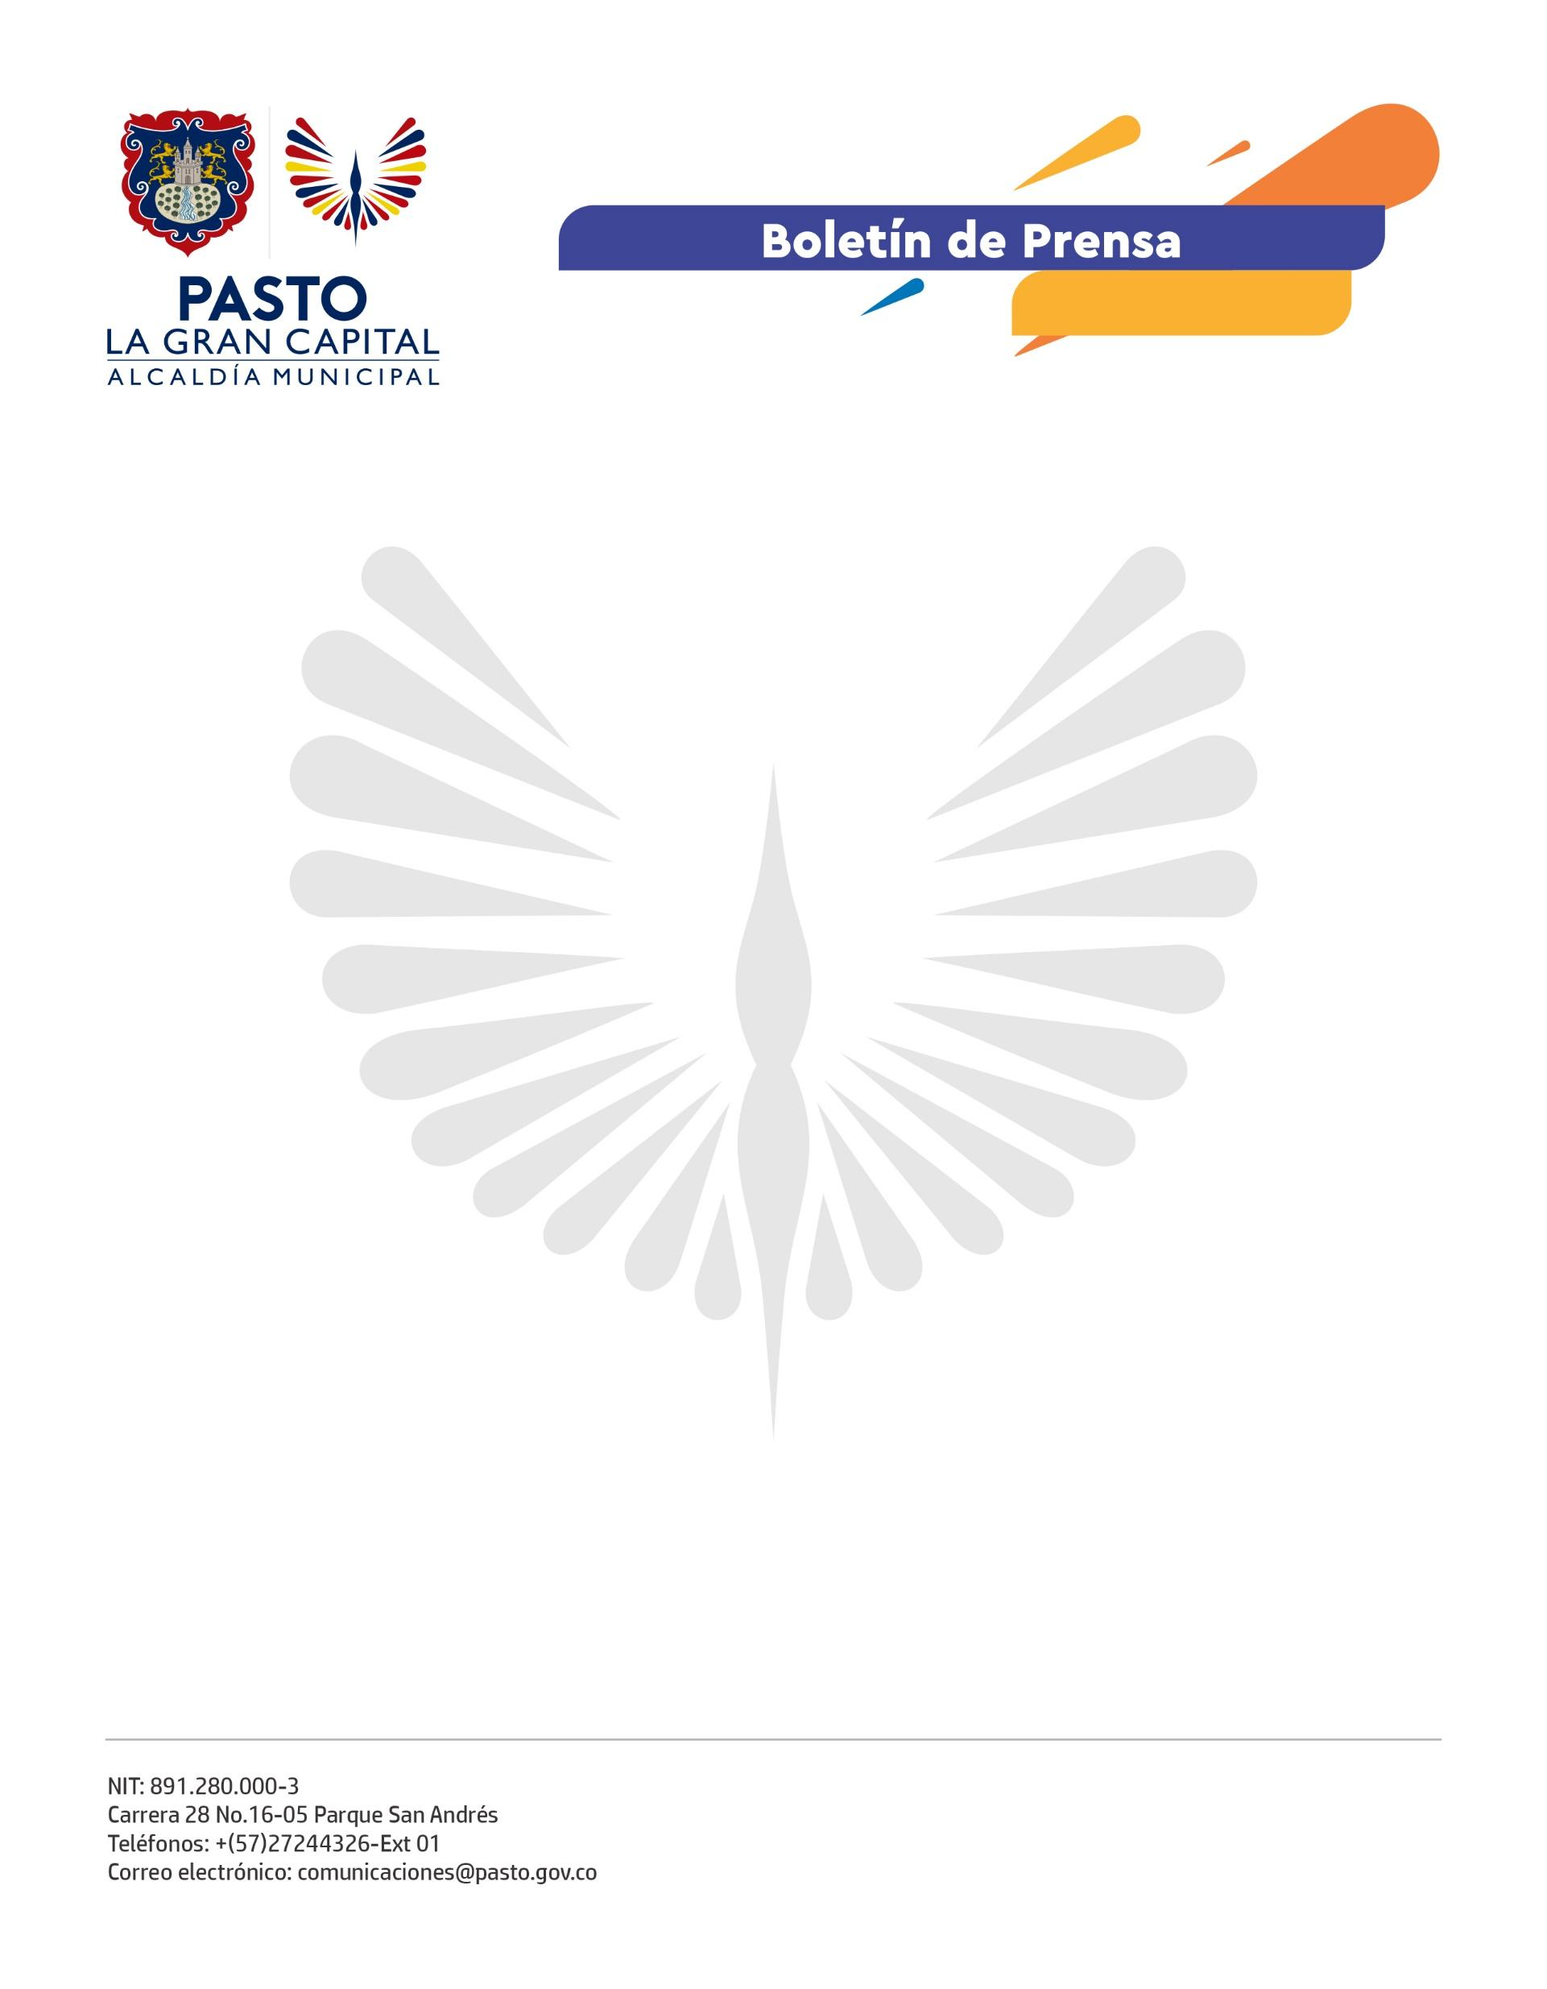
No. 158
24 de marzo de 2022

ALCALDÍA DE PASTO INVITA A LA COMUNIDAD A PARTICIPAR DE LA SEGUNDA JORNADA DE ADOPCIÓN DE CANINOS DEL CENTRO DE BIENESTAR ANIMAL

La Alcaldía de Pasto, a través de la Secretaría de Gestión Ambiental y el Centro de Bienestar Animal (CBA), llevará a cabo este domingo 27 de marzo la segunda Jornada de Adopción de caninos a partir de la 1:00 de la tarde en el parque La Aurora.

El médico veterinario Alexander Benavides hizo extensiva la invitación a la ciudadanía de Pasto para que participen de esta segunda jornada y recordó que actualmente el albergue cuenta con 74 animales de compañía.

Estas jornadas tienen por objetivo encontrar un hogar a 15 perros que fueron rescatados y atendidos por el CBA, cuyo fin es brindar una nueva oportunidad a los animales que han sufrido maltrato y abandono o que viven en las calles.

Este segundo espacio de adopción animal, que además brindará la desparasitación de mascotas, se cumplirá en articulación con la Policía Ambiental.

La primera jornada de adopción, realizada el pasado 27 de febrero, tuvo gran acogida de la comunidad y 8 animales de compañía, entre caninos y felinos, encontraron un nuevo hogar.

Cabe mencionar que en el CBA se puede adoptar a una mascota todos los días. El horario de atención es de lunes a sábado de 10:00 a.m. a 3:00 p.m. y los domingos de 10:00 a.m. a 12:00 m.

Durante estos espacios la comunidad puede donar alimento, cobijas y demás elementos que son necesarios para hacer más llevadera la estadía de los animales en el albergue.

Además, en la visita al CBA, las personas podrán brindar un momento de amor a los caninos y felinos a través del paseo y el juego. Es importante recordar que es un compromiso de todos velar y proteger a los animales que han sido rescatados de condiciones de vulnerabilidad.

